Rituel

Citoyen mystère

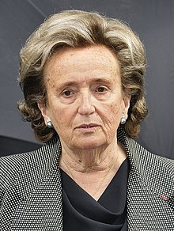

Contexte :

Bernadette Chirac, née Chodron de Courcel le 18 mai 1933 à Paris, est une femme politique française. Elle est l'épouse de Jacques Chirac, président de la République française 17 mai 1995 au 16 mai 2007.

Œuvre associative et caricative

Bernadette Chirac commence à s'occuper d'œuvres de bienfaisance à Paris, lorsque son mari en devient maire : elle prend alors la présidence de l'Association pour la promotion des Arts de la ville. Mais ce n'est véritablement qu'à partir des années 1990 que son action associative se développe, surtout dans le domaine des aides aux enfants et aux jeunes malades ou menacés.

Mais c'est surtout à partir de 1994, lorsqu'elle devient présidente de la Fondation Hôpitaux de Paris-Hôpitaux de France, qu'elle gagne une réelle notoriété. Elle reprend le flambeau de l'opération Pièces Jaunes, destinée à financer des aménagements hospitaliers au profit des enfants hospitalisés, lancée en 1990, et assure la médiatisation de cet évènement pour en faire une manifestation annuelle populaire, par le biais du TGV pièces jaunes qui fait le tour de France et de parrains célèbres et appréciés comme le judoka champion olympique David Douillet ou la chanteuse Lorie. Cette fondation assure le financement, la construction et l'équipement de Maisons de parents et de Maisons des adolescents pour des jeunes atteints de névroses, maladies de la nutrition ou dépression nerveuse.


française
Bernadette Chirac

